Incontri di Formazione morale  per giovani, genitori e educatori  Domenica 6 Dicembre | 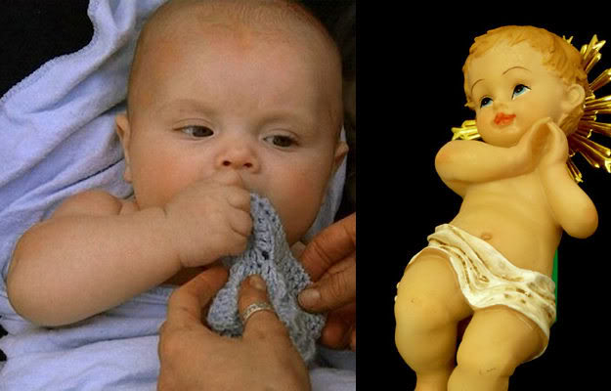
Dov’è tuo fratello?
“Non lo so. Sono forse il custode di mio fratello?”
Custodirsi in famiglia
Non trovo espressione migliore per augurare agli amici di trascorrere bene le festività natalizie. Natale con i tuoi, si diceva una volta. Vale ancora?
In parte penso proprio di si. Ma certo non possiamo fare troppa poesia sul Natale e sulla famiglia, oggi. Non basta dire: “stiamo in casa per i bambini”. Certo meritano questo e altro. Però hanno il diritto di essere “custoditi” tutto l’anno, non solo a Natale. E gli altri componenti della famiglia? E gli anziani che hanno dato la vita e ora hanno paura di disturbare? Insomma ci sembrano fondamentali e di perenne attualità le grandi domande di Dio ad Adamo, cioè all’uomo di sempre: uomo, dove sei? Dov’è tuo fratello? La prima riguarda la nostra situazione di fronte a noi stessi e a Dio. La seconda ci costringe a interrogarci sulla capacità di relazionarci con chi ci sta accanto e di custodirci reciprocamente. Al loro approfondimento dedicheremo le attività formative di Dicembre. In particolare:
GLI ESERCIZI SERALI in preparazione al Natale (14-17), saranno un invito forte e prolungato a rivedere i nostri rapporti in famiglia
NEL RITIRO DI FINE ANNO (27-30) mediteremo il Natale alla luce della 1Giovanni e della lettera dei Vescovi italiani ai “CERCATORI DI DIO” –
Natale: una grande gioia. Perché stiamo a cuore al Signore. Per capirci e custodirci si è fatto UOMO come noi. Natale è anche un impegno. Non potrebbe essere il momento buono per rivedere i nostri rapporti in famiglia e passare dalla sopportazione al volersi bene veramente? Custodiamoci reciprocamente. Per non amareggiarci la vita. E… prima che sia troppo tardi. Buon Natale così…

A -ALLA LUCE DELLA PAROLA: Il Signore è il tuo custode (Sl 127)

Alzo gli occhi verso i monti: da dove mi verrà l'aiuto? Il mio aiuto viene dal Signore, che ha fatto cielo e terra
Non lascerà vacillare il tuo piede, non si addormenterà il tuo custode. Non si addormenterà, non prenderà sonno, il custode d'Israele.
Il Signore è il tuo custode, il Signore è come ombra che ti copre, e sta alla tua destra.
Di giorno non ti colpirà il sole, né la luna di notte. Il Signore ti proteggerà da ogni male, egli proteggerà la tua vita.
Il Signore veglierà su di te, quando esci e quando entri,
da ora e per sempre.

- SONO FORSE IO IL CUSTODE DI MIO FRATELLO? (Gen.4,9)
Mentre erano in campagna, Caino alzò la mano contro il fratello Abele e lo uccise. Allora il Signore disse a Caino: dov'è Abele, tuo fratello?
“Non lo so. Sono forse il custode di mio fratello?”

- MATRIMONIO: Ti affido mia figlia in custodia. Tobia C. 7
Allora Raguele, alzatosi, consegnò a Tobia la sposa Sara… “Ti viene concessa da oggi per sempre. Sta sano, o figlio, e fà buon viaggio!
Il Signore del cielo assista te e Sara tua moglie e possa io vedere i vostri figli prima di morire…Onora tuo suocero e tua suocera e possa sentire buone notizie a tuo riguardo, finché sarò in vita”. Da parte sua Edna disse a Tobia: “Il Signore ti riconduca a casa e possa io vedere i figli tuoi e di Sara mia figlia prima di morire, per gioire davanti al Signore. Ti affido mia figlia in custodia. Non farla soffrire in nessun giorno della tua vita. Figlio, và in pace”

- GESÙ IL BUON PASTORE (Gv 10)
Io sono il buon pastore, conosco le mie pecore e le mie pecore conoscono me, come il Padre conosce me e io conosco il Padre; e offro la vita per le pecore. Io do loro la vita eterna e non andranno mai perdute e nessuno le rapirà dalla mia mano. Il Padre mio che me le ha date è più grande di tutti e nessuno può rapirle dalla mano del Padre mio. Io e il Padre siamo una cosa sola”.
- LA PREGHIERA DI GESÙ – (Gv.17)
“Padre, è giunta l'ora…Io prego per loro; Io non sono più nel mondo; essi invece sono nel mondo, e io vengo a te. Padre santo, custodisci nel tuo nome coloro che mi hai dato, perché siano una cosa sola, come noi. Quand'ero con loro, io conservavo nel tuo nome coloro che mi hai dato e li ho custoditi…Non chiedo che tu li tolga dal mondo, ma che li custodisca dal maligno. Padre, voglio che anche quelli che mi hai dato siano con me dove sono io, perché contemplino la mia gloria, quella che mi hai dato; poiché tu mi hai amato prima della creazione del mondo.
Dalla liturgia del Matrimonio

Io accolgo te, come mia sposa.  Con la grazia di Cristo prometto di esserti fedele sempre, nella gioia e nel dolore, nella salute e nella malattia, e di amarti e onorarti tutti i giorni della mia vita. | Io accolgo te, come mio sposo.  Con la grazia di Cristo prometto di esserti fedele sempre, nella gioia e nel dolore, nella salute e nella malattia, e di amarti e onorarti  tutti i giorni della mia vita.
PREGHIAMO
Io t'invoco, mio Dio: dammi risposta; ascolta la mia voce,
Custodiscimi come pupilla degli occhi,
proteggimi all'ombra delle tue ali. (Salmo 17)

B - APPUNTI PEDAGOGICI
ASCOLTA: la creatura che hai al fianco è mia.  Io l' ho creata: Io le ho voluto bene da sempre. Per lei non ho esitato a dare la mia vita. Te l'affido! La prendi dalle mie mani e ne diventi responsabile. La ameremo insieme. Io la amo da sempre, tu hai incominciato ad amarla da qualche anno. Sono io che ho messo nel tuo | 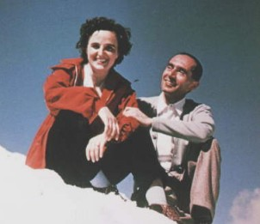
cuore l'amore per lei. E’ stato il modo più bello per dirti "te l'affido"
- MANUTENZIONE FAMILIARE
Succede in tutti i campi. Il nostro corpo trascurato infiacchisce., un automobile senza manutenzione è presto da rottamare. La vita familiare non fa eccezione. Richiede attenzione, impegno, sacrificio. Senza questo “carburante” tutto diventa grigio, noioso, pesante. (Ferrero 26s)
- PENNELLATE DI ANTIRUGGINE: INSIEME…
E’ necessario fare delle cose insieme. L’essenziale è insieme.
- I pasti in famiglia - Gli anniversari un’occasione per esprimere amore
- Imparare insieme, scambiarsi letture, discutere film o servizi TV
- Impegnarsi nel volontariato - Divertirsi insieme - Pregare insieme.
- L'AMORE COMINCIA DALLA FAMIGLIA.
Ogni giorno di più ci rendiamo conto che nel nostro tempo le sofferenze maggiori hanno origine nella famiglia. Non abbiamo più tempo per guardarci in faccia, per scambiarci un saluto…E così apparteniamo ogni giorno meno alle nostre famiglie e i nostri contatti diminuiscono sempre più. Qualche tempo fa arrivò un gruppo di professori dagli Stati Uniti.
Mi chiesero: «Ci dica qualcosa che possa esserci utile». Dissi loro: «Sorridetevi scambievolmente». Credo di averlo detto con eccessiva serietà. Uno di loro mi domandò: «Lei è sposata?». Gli risposi: "Sì, e a volte mi riesce difficile sorridere a Gesù; perché arriva ad essere troppo esigente". Credo che l'amore cominci proprio qui: nella famiglia. (Madre Teresa)

- CRISTO VINCE NELLA MISERICORDIA
Tutto l'odio, tutto il male, tutte le tenebre di questo mondo, che sono mai davanti alla luce di questa notte di Natale? Nulla! Davanti a Gesù e a Gesù Bambino, sono proprio un nulla! L'ultimo a vincere è Lui, sarà il Signore! E il Signore vince sempre nella misericordia! | 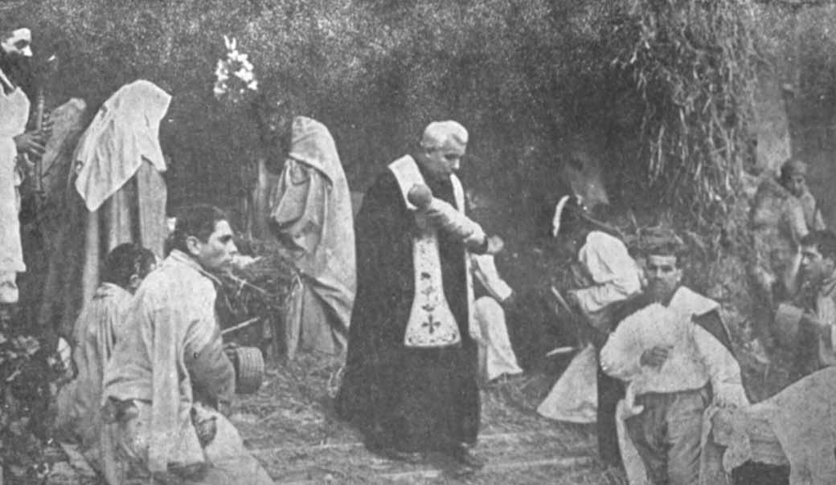
Tutto passa: solo Cristo resta! Gesù resta e vince, ma nella misericordia! (D. ORIONE)

I VOSTRI @ COMMENTI
- HO SUBITO IL FURTO DELLA MACCHINA…
acquistata da 50 giorni, con successiva richiesta di riscatto. Questa realtà di ricatto e mancanza di libertà mi ha fatto riflettere e concludere che solo Dio, solo Lui può essere il Signore della nostra vita e a nessun altro dobbiamo assoggettarci. La libertà è un dono che il Signore ci fa con la vita, perché Lui non crea marionette, ma esseri capaci di amare. In Gesù, possiamo vivere la nostra libertà di figli nella verità e nella carità. E se sbagliamo possiamo ricorrere alla sua misericordia e ricominciare a essere liberi. (M. – Roma)
- COME CANDELE…
La candela è diritta => mi suggerisce, l’importanza di dare il buon esempio, più nei fatti che con le belle prediche e le troppe parole.
La candela è bianca => mi suggerisce l’importanza di essere trasparenti. Mai manipolatori. Anche i bambini più piccoli credo abbiano bisogno e il diritto di ottenere questo. La candela è ardente => la leggo come l’importanza di essere entusiasti. Partecipi. Sentire la responsabilità, come stimolo a fare del proprio meglio. La candela si offre e si consuma => non avere paura a dedicarsi con tutte le proprie energie e capacità. Credo che il dare sia poi un ricevere senza limiti. (L. – Genova)

DUE BOSCAIOLI… lavoravano nella stessa foresta ad abbattere alberi…
I tronchi erano imponenti. Usavano le loro asce con identica bravura, ma con una diversa tecnica: il primo colpiva il suo albero con costanza senza fermarsi mai…il secondo boscaiolo faceva invece una sosta ogni ora di lavoro. Al tramonto il primo boscaiolo era a metà del suo albero. Aveva sudato sangue e i suoi muscoli erano a pezzi. Il secondo era incredibilmente al termine del suo tronco. Il primo boscaiolo non riusciva a capacitarsi: Non capisco come hai fatto ad andare così veloce se ti fermavi tutte le ore? L’altro sorrise: “Hai visto che mi fermavo ogni ora. Ma non hai visto che approfittavo della sosta per… affilare la mia ascia”
E’ importante per ogni famiglia trovare il tempo per rigenerarsi…

PARLIAMONE TRA NOI:
1. Natale con i tuoi: vale ancora questo proverbio? Come ti piacerebbe passare il Natale? Che “regalo” vorresti per te e i tuoi cari?
2. Custodirsi in famiglia: cosa ti suggerisce questa frase? Hai mai fatto l’esperienza di “custodire” qualcuno? Cosa hai provato?
3. Manutenzione familiare: da dove cominceresti per dare una “ripulita” ai rapporti familiari?
4. Affilare l’ascia: vi prendete qualche pausa o correte sempre? E per Natale prevedi un po’ di riposo del corpo e dello spirito?
IN QUESTE FESTE NATALIZIE VORREI IMPEGNARMI A…
-----------------------------------------------------------------------------------------------------------------------------------------------------------------------------------------------------------------------------------------
d.alesiani@virgilio.it



***

SABATO 5 - DOMENICA 6: RITIRO DI AVVENTO Chiamati a guardare in alto, nessuno solleva lo sguardo: Osea
Inizia ore 9 di sabato e termina col pranzo di Domenica

- SABATO 5: SCUOLA DI PREGHIERA (h. 16 -17.30)
TESTIMONI DEL VANGELO: Giovanni 1

- DOMENICA 6: ore 15.30: educarci per educare
Sono forse io il custode di mio fratello? Custodirsi in famiglia

- MARTEDÌ 8: Immacolata – Ritiro per Suore e consacrate

- MERCOLEDÌ 9: Ritiro per la Terza età - Il libro di Tobia

- SABATO 12: Scuola di Preghiera (h. 16 -17.30)
TESTIMONI DEL VANGELO: : Giovanni 2

- DOMENICA 13: ore 16-20 Ritiro laici orionini

LUNEDI 14 - 17: ESERCIZI SERALI

(ore 20.45-22.15)

Dov’è tuo fratello? – fraternità: dono e compito in Genesi

- SABATO 19: Scuola di Preghiera (h. 16 -17.30)
TESTIMONI DEL VANGELO: Giuseppe

- DOMENICA 27: ore 15.30 -Ritiro per famiglie
Non temere: sarai tu a salvarla (Tb 6) Crescere nell’amore, si può?!

DOMENICA 27 – 30: RITIRO DI NATALE

Dio è Amore (1 Gv ) Lettera ai “Cercatori di Dio”

Inizia ore 19 di Dom. 27 -Termina col pranzo del 30

- GIOVEDI 31: TE DEUM DI RINGRAZIAMENTO: (h. 18)
---------------------------------------------------------

- PER ESERCIZI E RITIRI DOMENICALI: si prega di prenotarsi 0721-823.175
- NEWSLETTER: Per ricevere“PaninodiSanBiagio” d.alesiani@virgilio.it
- Sito: http://www.sanbiagiofano.it

I NONNI, RISORSA CONTRO LA CRISI DELLA FAMIGLIA  Il Pontefice ha sottolineato che i nonni sono “un tesoro che non possiamo strappare alle nuove generazioni”…non si può infatti progettare il futuro senza rifarsi ad un passato carico di punti di riferimento spirituale e morale”. (Benedetto XVI) | 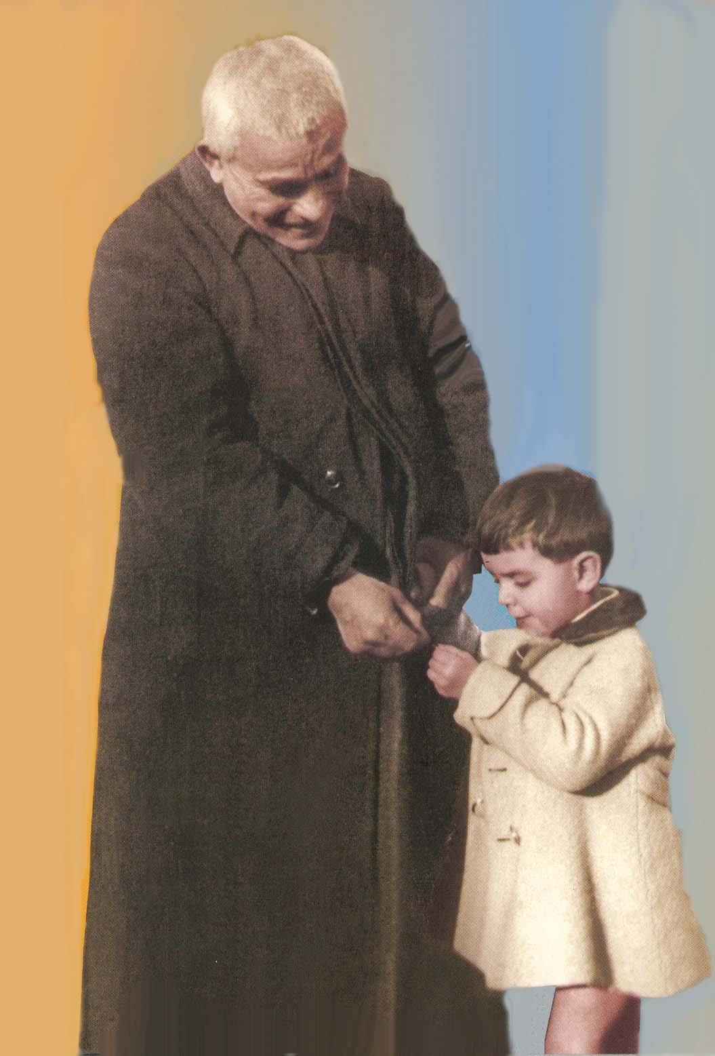
D. ORIONE Amico, padre e confessore
Anime e Anime! Buenos Aires, il 7 settembre 1935.
Ai carissimi indimenticabili Antichi Alunni. Da questa lontana terra mando i saluti di parecchie decine di vostri antichi compagni, i quali, fin dal mio arrivo, mi circondarono di tanto amore, di tanta riconoscenza, che più d'una volta mi son sentito commosso fino alle lacrime. Parecchi poi sono venuti sin dal centro dell'Argentina e oltre, e mi portarono a benedire i loro figli; e al primo rivedermi non poterono frenarsi dal piangere di gioia, come se avessero riveduto il loro padre o la loro madre. Pensate, cari Antichi Alunni, che alcuni di questi erano quarant'anni che non li avevo più visti, da quando ho cominciato… Dopo decine e decine di anni, che non ci eravamo mai più veduti, non avrei mai creduto d'essere ancora ricordato e tanto amato! Ah! mi convinco sempre più che non si semina, che non si ara mai invano Gesù Cristo nel cuore della fanciullezza e della gioventù. Che se, in un certo periodo della vita può talvolta sembrare che Cristo sia un sepolto, Egli è tal Morto, che sempre, presto o tardi, ma sempre, risuscita. Ogni tanto me ne capitano qui tre o quattro, ora son uomini fatti e già dai capelli più che grigi. Si danno la parola e vengono a trovarmi, come se andassero a casa loro, a casa del vecchio padre. E mi aprono il cuore, e mi fanno le loro confidenze, mi dicono i loro fastidi, le loro gioie e anche, devo dirvelo?, anche i loro peccati! E così faccio loro da amico, da padre e da confessore! E poi se ne vanno contenti, lasciandomi nel cuore una soddisfazione sì grande, "che intender non la può chi non la prova".Lett. II

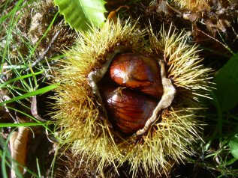
- Quali simboli o realtà del mondo vegetale, animale o… umano ti sembra che renda bene l’idea del CUSTODIRSI?
- Per te cosa comporta custodirsi in famiglia? E’ più importante essere custoditi o custodire gli altri?
- Quando ti senti custodito e quando pensi di essere trascurato?
- Quando senti di custodire e quando pensi di trascurare i tuoi cari?
---------------------------------------------------------------------------------------------------------------------------------------------------------------------------------------------------------------------------------------------------------------------------------------------------------------------------------------------------
d.alesiani@virgilio.it

